Potaplanje Ladjic
Teden 02 - skupinsko delo - poročilo
Mikro skupina 3
Bruno Gale
Tomaž Rak
Nik Novak
Miha Kirbiš

Tomaž Rak je ustvaro GameConroller in povezoval boarda za omogočanje implementacije igerealne logike
Delo 2,5h, in od tega smo se 1h dobili, jaz sem dodal game controller in povezal z gridoma, dodal na git tudi poročilo, ki služi kot predloga za vsak teden, ki ga bomo spremijali in dodatno 1,5h za Ugotavljanje kako kotrolorati igro in prenašati vse elemente .
https://www.youtube.com/watch?v=hAwvAsSauLE
Cilji naslednjega tedna: Ustvariti 2 igralca in osnovna igralna logika (potapljene ladijce -> konec igre).

Miha Kirbiš:

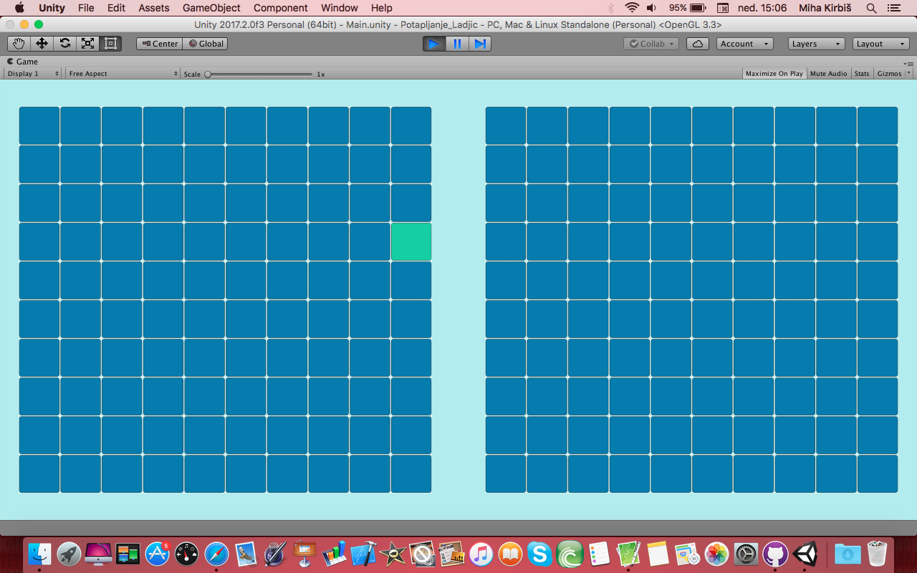
Dokončanje dinamičnega grida, ki pri priloženem prefabu ustvari dve igralni polji za ladjice, na katere bomo v nadaljnjem vezali dogodke za logiko igre.

Delo 5:10 ur.

Cilji za prihoden teden: Ustvarjeni razredi za ladjice, matrika za preverjanje pozicij ladjic.

Nik Novak se jo lotil Grafičnih stvari, prvo je pregledal par grafičnih orodji, kasneje pa v enem izmed njih razvil prikazno stran (Stran je še vedno v fazi razvoja).

https://www.youtube.com/watch?v=pFyOznL9UvA

Naslednji teden bo razvijal graficne elemente igre.

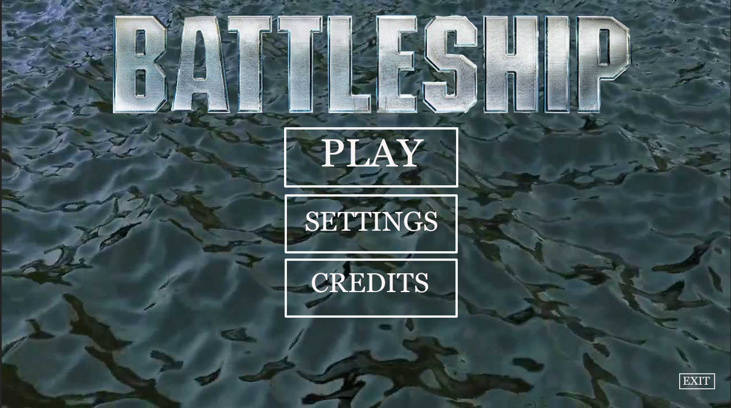

Bruno Gale se je tokrat poigral z zvokom. Na internetu je poiskal nekaj zvočnih posnetkov, ki jih je nato z skupino skupaj izbral(za isto stvar več različnih zvokov, potem je padla končna odločitev). Za obdelavo je uporabil Adobe audition(rezanje, odvzemanje glasnosti ter dodajanje glasnosti, posamezni efekti..) . Tako so nastali zvokovne različice za main menu, samo igro(torej zvokovna podlaga), kliki na posamezne gumbe v menuju, streli na druge ladje, zadetki ter zgrešeni streli. Po koncu obdelave vseh zvokov je začel z kodo, ki je potrebna za združitev zvoka z samo igro. Žal zaradi pomanjkanja združenja vseh komponent na en kos »dokončna« združitev ni bila možna, tako da je nastala zgolj koda.
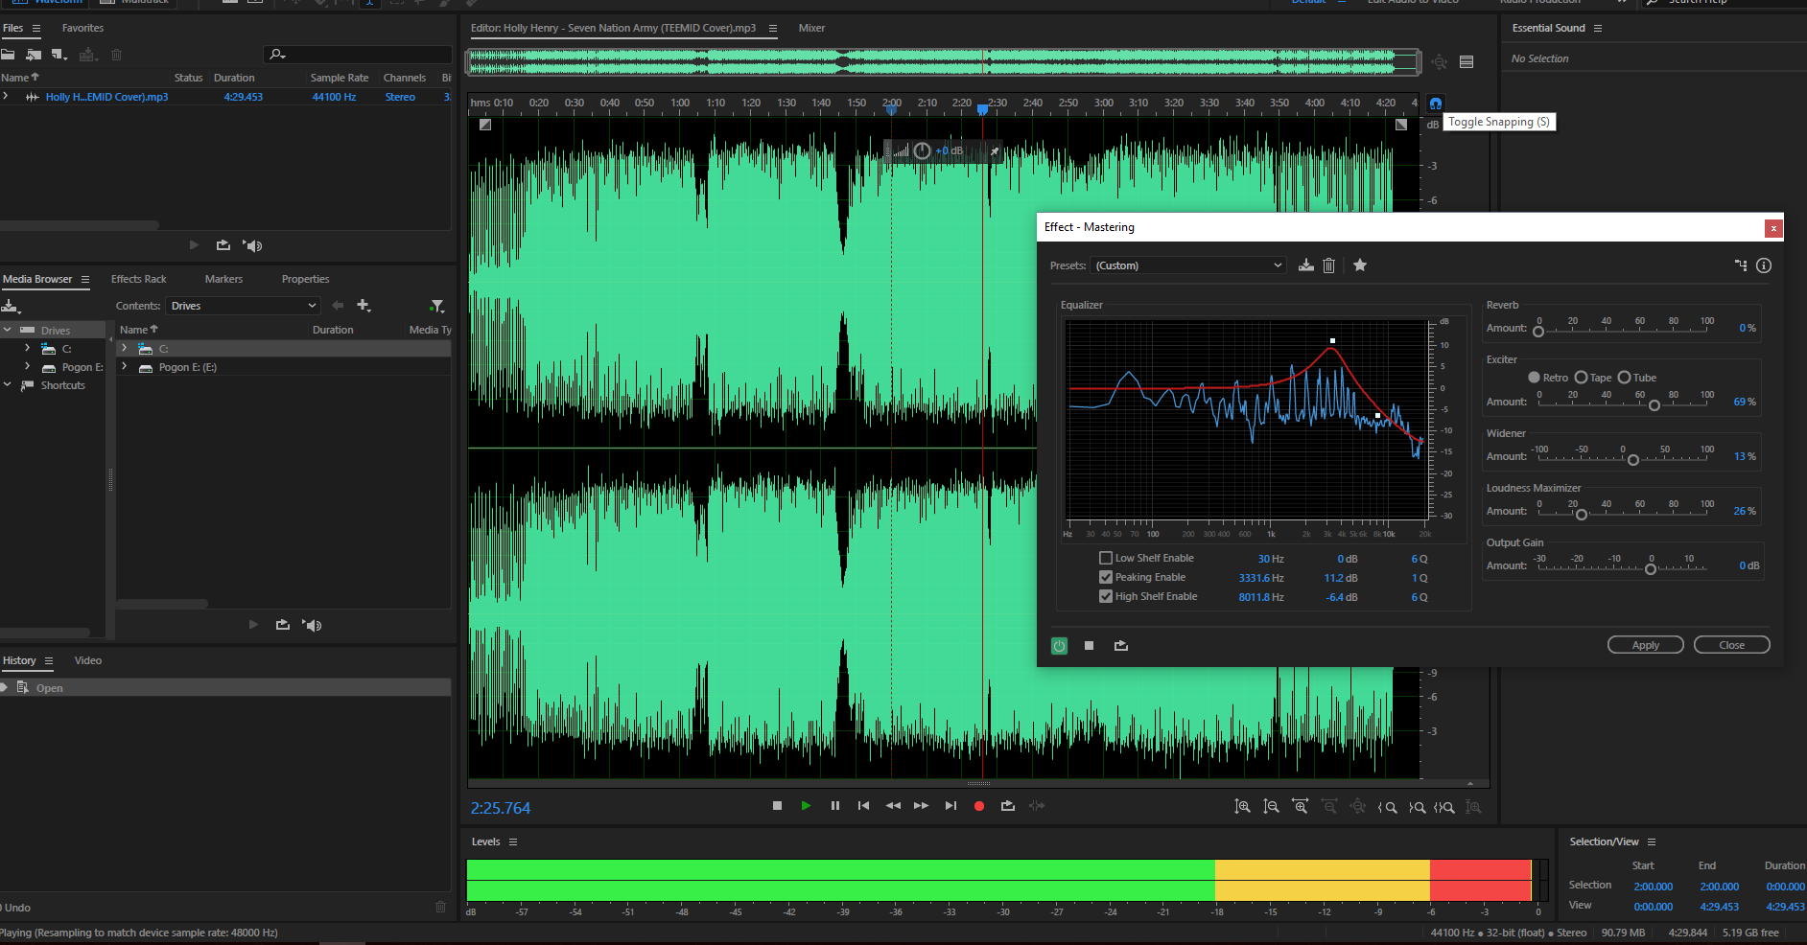
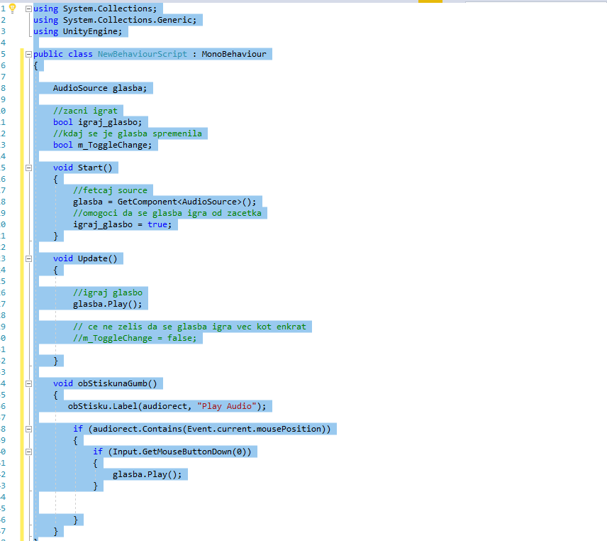
Čas namenjen vsemu : okoli 5 ur … Naslednji teden namenjen dejanski združitvi igre in zvoka, polepsanju osnovnega grida ter ozadja ( da nebo vse tako monotono), izdelava dejanskih ladjic ter import le-teh v projekt.

